正政办发〔2020〕33号

正宁县人民政府办公室
关于印发正宁县矿产资源总体规划
（2016-2020年）调整的通知

各乡镇人民政府,县直有关部门，省、市驻正宁有关单位：
《正宁县矿产资源总体规划（2016—2020年）》调整已经县政府同意，并报市政府审核批复，现印发给你们，请结合实际，认真组织实施。

正宁县人民政府办公室
2020年4月23日
正宁县矿产资源总体规划（2016—2020年）
调整方案

根据《矿产资源开采登记管理办法》（国务院令第241号）、《国土资源部办公厅关于落实<矿产资源规划编制实施办法>严格规划管理的通知》(国土资厅发〔2013〕24号)、《关于做好矿业权设置方案审批或备案核准取消相关工作的通知》(国土资规发〔2015〕2号)以及甘肃省国土资源厅《关于做好矿业权设置方案审批或备案核准取消后相关工作的通知》(甘国土资规发〔2015〕150号)精神，结合正宁县经济发展和矿产资源实际，在《正宁县矿产资源总体规划（2016-2020年）》的基础上，正宁县人民政府申请对正宁县第三轮矿产资源总体规划中采矿权设置区划进行调整，规划调整方案编制工作由正宁县自然资源局委托甘肃省地矿局第三地质矿产勘查院承担。
《正宁县矿产资源总体规划（2016-2020年）》于2017年9月由庆阳市自然资源局组织专家评审验收通过，2018年8月由正宁县人民政府颁布实施。
规划自颁布实施以来，对矿业经济的发展起到了很好的规范和指导作用，充分发挥矿产资源规划的宏观调控作用，合理开发利用矿产资源，兼顾经济、社会和生态效益的统一，保障经济社会又好又快发展，为资源的可持续开发利用奠定基础。正宁县自然资源局严格依法、依规管理，坚持“禁采区严禁开采、宜采区规范开采”和“不破坏耕地、不毁林毁田”的原则，指导依法规范有序开采。
全县地质勘查、矿产资源开发、矿山地质环境保护等方面取得较好成效：一是建立了矿产资源开发利用管理制度，把矿产资源开发利用纳入法制化管理轨道，规范了矿业开发秩序。规划实施以来，正宁县对县域内越界开采及其他违法行为进行了重点整治，一些小规模的砂石粘土矿山企业关停闭坑，矿业开发秩序得到整顿规范，为正宁县经济的持续稳定健康发展起到了良好的促进作用。二是制止了乱采滥挖、浪费资源、无证开采、影响地质环境的行为。加强对砂石粘土非法采矿点的清理整顿，集中整治砂石开采秩序，保护生态环境免遭破坏；加强对合法探、采矿企业的监督和管理，做到“边开采、边治理、边复垦”，矿山地质环境基本得到恢复治理，历史遗留矿山部分区域也得到治理。三是矿产资源开发利用促进了社会经济发展。规划自实施以来，规范了矿产资源开发利用的审查、审批与监督管理，通过相关制度的建立，较好地实现了矿产开发统筹规划、统一布局，使矿产资源得到合理的开发利用。四是地质环境恢复治理力度逐步加大，生态环境逐步改善。实施了“碧水、蓝天、绿地”工程，积极开展矿山地质环境与地质灾害监测网点建设、矿山地质环境治理以及地质遗迹保护等工作，严格执行环境影响评价制度、土地复垦制度，加强矿山地质环境治理恢复基金的管理。五是加强绿色勘查、绿色开发，建成生态矿业、绿色发展的矿业开发格局。以可持续发展为理念，以合理统筹协调矿区资源、环境、经济、社会效益为目标，转变矿业发展方式的战略选择；发展绿色矿业，坚持“规划统筹、政策配套、试点现行、整体推进”的发展思路，分轻重、分阶段、有计划、分步骤积极有序地推进绿色矿山建设，努力构建规范矿产资源开发利用秩序的长效机制。
在矿产资源开发利用过程中也存在一些问题：一是基础地质调查及矿产资源勘查程度低，勘查矿种单一，资源承载能力较弱。“十三五”期间应增大地勘资金投入，加强矿产资源勘查力度，尤其是重大工程建设急需的非金属矿产的勘查，增加矿产资源储量，提高自有资源保障能力，为重大工程服务。二是完善矿产资源开发布局。小型矿山数量偏多，规模化程度低，资源利用程度低，资源优势未能充分转化为产业优势，矿产资源节约集约利用水平还需进一步提高。三是矿山地质环境保护与治理恢复任务繁重。加大对生态环境的保护，实施了历史遗留矿山地质环境治理，但治理区域有限，矿山地质环境恢复治理的问题仍然严峻。
为满足区域内重大建设项目和城镇建设中大量的石料资源需求，支持重大项目，服务地方经济发展。本次《规划》调整主要内容是删除1个备选开采区，拟新设1个砖瓦用粘土矿开采规划区块。
一、概述

（一）自然地理与社会经济发展现状

1、位置与交通
正宁县位于甘肃省庆阳市东南部、子午岭西麓，属陇东黄土高塬沟壑区，东接陕西省黄陵县以子午岭为界，南邻陕西省旬邑县，西南与陕西省彬县相邻，西接陕西省长武县以泾河为界，北壤本省宁县相接。地处东经107°56′2″-108°38′8″，北纬35°14′40″-35°36′18″。全县辖8镇2乡101个村（居）民委员会，677个村民小组。常住人口24.23万人，总土地面积1319.5平方公里。
正宁县地势自东北向西南倾斜，平均海拔1460米，地貌梁、峁、沟交错，河、川、塬相间，境内被支党河、嘉峪河、四郎河分割为四塬三川。地形东高西低、东宽西窄，略呈三角形，东西长63.5公里，南北宽40.2公里。东部为子午岭林区,中西部为平原沟谷宜农区。年均气温9.4℃，年降水量736.2毫米，无霜期169天左右。
交通以公路为主，全县公路总里程911.7公里，其中银（川）西（安）线211国道于西部过境，铜（川）嵋（岘）线303省道则横贯县境中部，其余县乡级柏油或简易砂石公路纵横交织，将各乡镇、村连接，行政村通车率达到100%。总体而言，境内交通较为便利。

2、自然地理概况
气候资源。正宁县位于大陆腹地，气候受季风影响明显，为温带大陆性季风湿润半湿润气候。由于地势较平缓，加之夏季季风的影响，气候要素反映也较平缓。子午岭林区气候阴湿，温度较低，雨雾多、日照少、霜期长，环绕林区形成特殊的多雨围带。全县年平均日照时数2447.4小时，日较差条件较好，有利于粮食和经济作物的生长，无霜期限较长。
水资源。正宁县处于黄河水系泾河流域，境内由北至南主要发育有嘉峪川河、无日天沟河、四郎河、支党河等4条较大河流，其中四郎河为最大河流，全长83km，流域面积644km²，占全县总面积的47%，年平均流量0.91m³/s，年总径流量2880×104m³。全县年平均降水量623.5毫米，年降水总量为8.51亿立方米。地下水主要有第四系松散层潜水和下白垩系松散层潜水及承压水，地下水总径流量为2746.46万立方米。
土地资源。土地资源比较广阔，共387平方公里，全为林草覆盖，植被状况优越，是全县涵养水分、调节雨量的天然水库。耕地多分布于比较平整、肥沃的宫河、永和、山嘉，月明四条塬面，土地平整，土层深厚，熟化度高，多为较肥沃的黑垆土壤，共23.66万亩，占耕地43%。纵穿县境的三条河川有川台地2.3万亩，占耕地4.6%。构成全县农作物高产、稳产的基本农田。山地多分布于塬面两侧和沟谷四周与东部的梁、峁等地类地形。
林木资源。东北部子午岭林区植被较好，有次生林分布，约占全县总面积的28.4%。全县共有森林面积76.77万亩，其中人工造林70.1万亩，森林覆盖率为50.9%，是甘肃省宜林荒山绿化达标县。

3、社会经济状况
2018年，全年完成国内生产总值28.11亿元，增长7.5%；财政大口径收入2.28亿元，增长37.3%；一般公共预算收入1.34亿元，增长27.6%；社会消费品零售总额19.19亿元，增长8.6%；城镇居民人均可支配收入28156.6元，增长7.8%；农村居民人均可支配收入9669.7元，增长8.8%。
2018年，正宁县紧紧围绕“丝路经济带建设”发展战略，贯彻“六稳”要求和“八字方针”，坚决实施“四大战略”发展思路，坚持“保护、发展、稳定”并重，以和谐凝聚人心，以创新引领发展，以项目强化基础，以作风提升效率，持续壮大县域经济实力，不断提高民生保障水平，全力维护社会和谐稳定，为全面建设小康社会打下决定性基础。
投资拉动增添新动力。一大批基础设施建设、道路交通、防洪治理、小康村建设、景区景点、扶贫搬迁、公共服务项目落地实施。全力支持银西高铁、甜永高速正宁段建设，加快推进甜永高速县城连接线建设，力争正艾公路、三嘉林坡至永和寺村公路建成通车。全面完成四郎河长口子段、支党河河防护岸工程，力争县城提引水复线工程开工建设，为正宁发展增添了新的动力。
富民产业迈向新步伐。坚持以农村“三变”改革为牵引，全面推行“4+2X”共建共享模式，促进一二三深度融合、全产业链持续发展。着眼打造全域苹果产业园区、新栽补植苹果2万亩，加快推进融诚“一基地三园区”建设。坚持以川区、城郊为重点，着力发展特色高档水果和休闲采摘产业，种植设施瓜菜1.9万亩、大葱1.5万亩，全县蔬菜面积稳定在6万亩。全面推广“正大、天兆、顶乐、中盛”模式，新建规模养殖小区（场）11个，带动发展规模养殖户750户。按照“相对集中、大户为主、合作经营、优质高效”的思路，以永正、榆林子、宫河为重点，合同种植烤烟1.4万亩。依托步天医药，规划建设支党河川5000亩生态中药材示范带，带动全县种植中草药5万亩。加快粮食生产功能区建设，稳定粮食产量，确保粮食安全。坚持合作社引领，因地制宜发展紫苏、养蜂等特色产业，进一步拓宽群众增收渠道，使富民产业迈出新步伐。
加强生态环境保护。全面启动国土绿化行动，用3-5年时间，为铺展“全景正宁、全域旅游”美丽画卷设色配景。深入实施“再造一个子午岭”工程，加快推进通道绿化、河道绿化、乡村绿化、面山绿化，完成国土绿化6万亩，落实森林抚育1.5万亩；积极实施小流域综合治理、高标准农田建设、固沟保塬、土地复垦等项目，新建河防护岸13公里，保护塬面12平方公里，治理流域30平方公里。严格实行封山禁牧，促进生态自然修复。积极倡导绿色低碳生活方式和消费模式，创建一批绿色家园、绿色机关和绿色社区。

（二）矿产资源概况与开发利用现状

1、矿产资源概况
正宁县的优势矿产资源主要为煤炭，宁正矿区是我省乃至全国重要的煤炭资源勘查开发基地，目前在建的矿井有核桃峪煤矿，设计生产能力800万吨/年。石油、天然气资源储量也比较丰富，目前已进入勘查开发阶段，开发前景十分广阔。
截至2018年底，全县已发现石油、天然气、煤、煤层气、页岩气、建筑用砂、砖瓦用粘土等7种矿产；其中已查明资源储量的矿产有3种，分别是煤、建筑用砂、砖瓦用粘土。优势矿种主要为煤炭。在已查明的矿产中，有大型矿床2处，全为煤炭。已开发利用的为砖瓦用粘土矿。

2、矿产资源调查评价与勘查
截至2018年，全县共设置有效探矿权1个,总面积29.63平方千米，为甘肃省自然资源厅发证，勘查矿种为煤。
“十三五”期间，正宁县设置重点勘查区1个，即许家源一带煤炭重点勘查区。总勘查面积323.68平方千米，勘查矿种是煤。重点勘查区内以国家、省地质勘查基金项目优先，鼓励和引导商业性勘查参与，推进整装勘查、绿色勘查，力争实现找矿重大突破。
表1-1 正宁县“十三五”期间矿产勘查主要指标
指标 | 面积（km²） | 起止时间 | 指标属性
许家源一带煤炭 | 323.68 | 2016-2020 | 预期性
新发现可评价的重要矿产地 | 1 处 |  | 预期性
新增查明资源储量 | 煤（亿吨） | 2 | 预期性

3、开发利用现状
截止2018年，全县共有各类采矿权5个，其中大型1个，小型4个，大中型矿山比例20%。5家矿山企业中，有煤矿1户（未开采），为华能庆阳煤电有限责任公司宁正煤田矿区核桃峪矿井；砖瓦用粘土矿山4户。从业人员967人，固体矿石开采总量5.28万吨，矿业总产值422.4万元。矿业总产值占全市国民生产总值的0.15%。为全县经济发展起到重要的支撑作用。
“十三五”期间，正宁县矿业经济紧紧围绕绿色发展这一主题，严格执行国家生态主体功能区规划，坚持政府主导，稳步推进地质找矿行动，依法开展勘查开发，积极引导地质勘查基金投入，加快地质工作转型。调整矿业发展格局，以优势资源煤为依托，加强对煤层气的勘查，进一步提高勘查程度。坚持生态优先战略，坚持绿色增长、绿色惠民，倡导清洁能源的开发，大力发展绿色矿业，推行绿色勘查、开采手段和方法，持续改善矿山生态环境。推动矿业转型升级和持续发展，逐步实现科学化、规范化、集约化发展，构建资源保障新机制。

4、矿业权设置区划及现状
4.1 采矿权现状
正宁县有持证矿山企业29个，其中煤矿1个，建筑用砂1个，砂石粘土矿山27个。截止2019年，已注销了24个砂石粘土矿山企业，《正宁县矿产资源总体规划（2016-2020年）》中，规划2020年，全县矿山总数10个。
4.2 矿产资源开采规划区块
《正宁县矿产资源总体规划（2016-2020年）》中设置开采规划分区为1个重点矿区、2个禁止开采区、1个集中开采区和7个备选开采区。其中“正宁县山河镇砖瓦用粘土矿备选开采区”内有中石油长庆油田分公司第十二采油厂设置石油井场一个，目前已勘探结束且井口封闭，下一步将进行石油开采。加之该区块面积小，查明资源储量少，若设置为中型矿山，服务年限仅为10年，亦不能长期满足县域内建筑用砖需求。
本次调整方案拟删除1个“正宁县山河镇砖瓦用粘土矿备选开采区”，拟新设1个“正宁县西坡镇伍畔村砖瓦用粘土矿”开采规划区块。现有开采规划区块共3个。
二、调整的必要性

（一）规划调整内容
为满足全县重大工程项目建设、 城乡建设和农宅建设中大量的石料资源需求，支持重大项目，服务地方经济发展。根据近几年正宁县地质勘查工作及成果，合理开发利用矿产资源，在正宁县西坡镇伍畔村一带发现赋存有面积广、储量大的砖瓦用粘土矿，经试验测试，该砖瓦用粘土矿质量较好，其力学指标符合砖瓦粘土矿工业要求。新农村建设、棚户区改造建设等项目需要大量砖瓦用粘土矿，工期紧，任务重。据此，正宁县人民政府拟调整《正宁县矿产资源总体规划（2016-2020年）》，新设“正宁县西坡镇伍畔村砖瓦用粘土矿”开采规划区块，面积为0.3597km²。
本次规划调整，仅调整上述内容，其余规划内容均不变。

1、位置及交通
正宁县西坡镇伍畔村砖瓦用粘土矿位于甘肃省正宁县，行政区划隶属正宁县西坡镇，矿区位于正宁县城东北45°方向直距约5.06km处，矿区至国道有乡道连通，交通较为便利。

2、矿产资源开采规划区块情况
矿产资源开采规划区块“正宁县西坡镇伍畔村砖瓦用粘土矿”，经县自然资源局、生态环境局、水务局、工信局、文体广电和旅游局、农业农村局、应急管理局、水保局、人武部、子午岭林管分局核查，矿产资源开采规划区块范围与法律法规明令禁止的各级自然保护区、各类生态功能保护区、森林公园、森林、湿地、水源保护区、林业生态环境保护区、风景名胜区、自然与文化遗产地、军事禁区等区域不重合。矿产资源开采规划区块范围内为空白区，不存在矿权重叠情况。
矿产资源开采规划区块名称：正宁县西坡镇伍畔村砖瓦用粘土矿
开采矿种：砖瓦用粘土矿
区块面积：0.3597km²
矿产资源开采规划区块范围由4个拐点坐标组成。拐点坐标见表2-1。
表2-1 正宁县西坡镇伍畔村砖瓦用粘土矿开采规划区块范围拐点坐标表
拐点  编号 | 80坐标 |  | 2000坐标
拐点  编号 | X坐标 | Y坐标 | X坐标 | Y坐标
1 | 3932866.635 | 36535717.437 | 3932874.563 | 36535831.389
2 | 3932001.325 | 36535953.152 | 3932009.253 | 36536067.104
3 | 3932004.354 | 36536259.716 | 3932012.282 | 36536373.668
4 | 3932844.361 | 36536257.328 | 3932852.289 | 36536371.280

3、矿产资源开采规划区块地质概况
本区属流水侵蚀黄土塬地貌，是更新统厚层黄土覆盖在古地形上，并长期遭受流水侵蚀切割形成。
矿区地层简单，区内第四系分布较广泛，出露中更新统（Q2）和上更新统(Q3)地层。
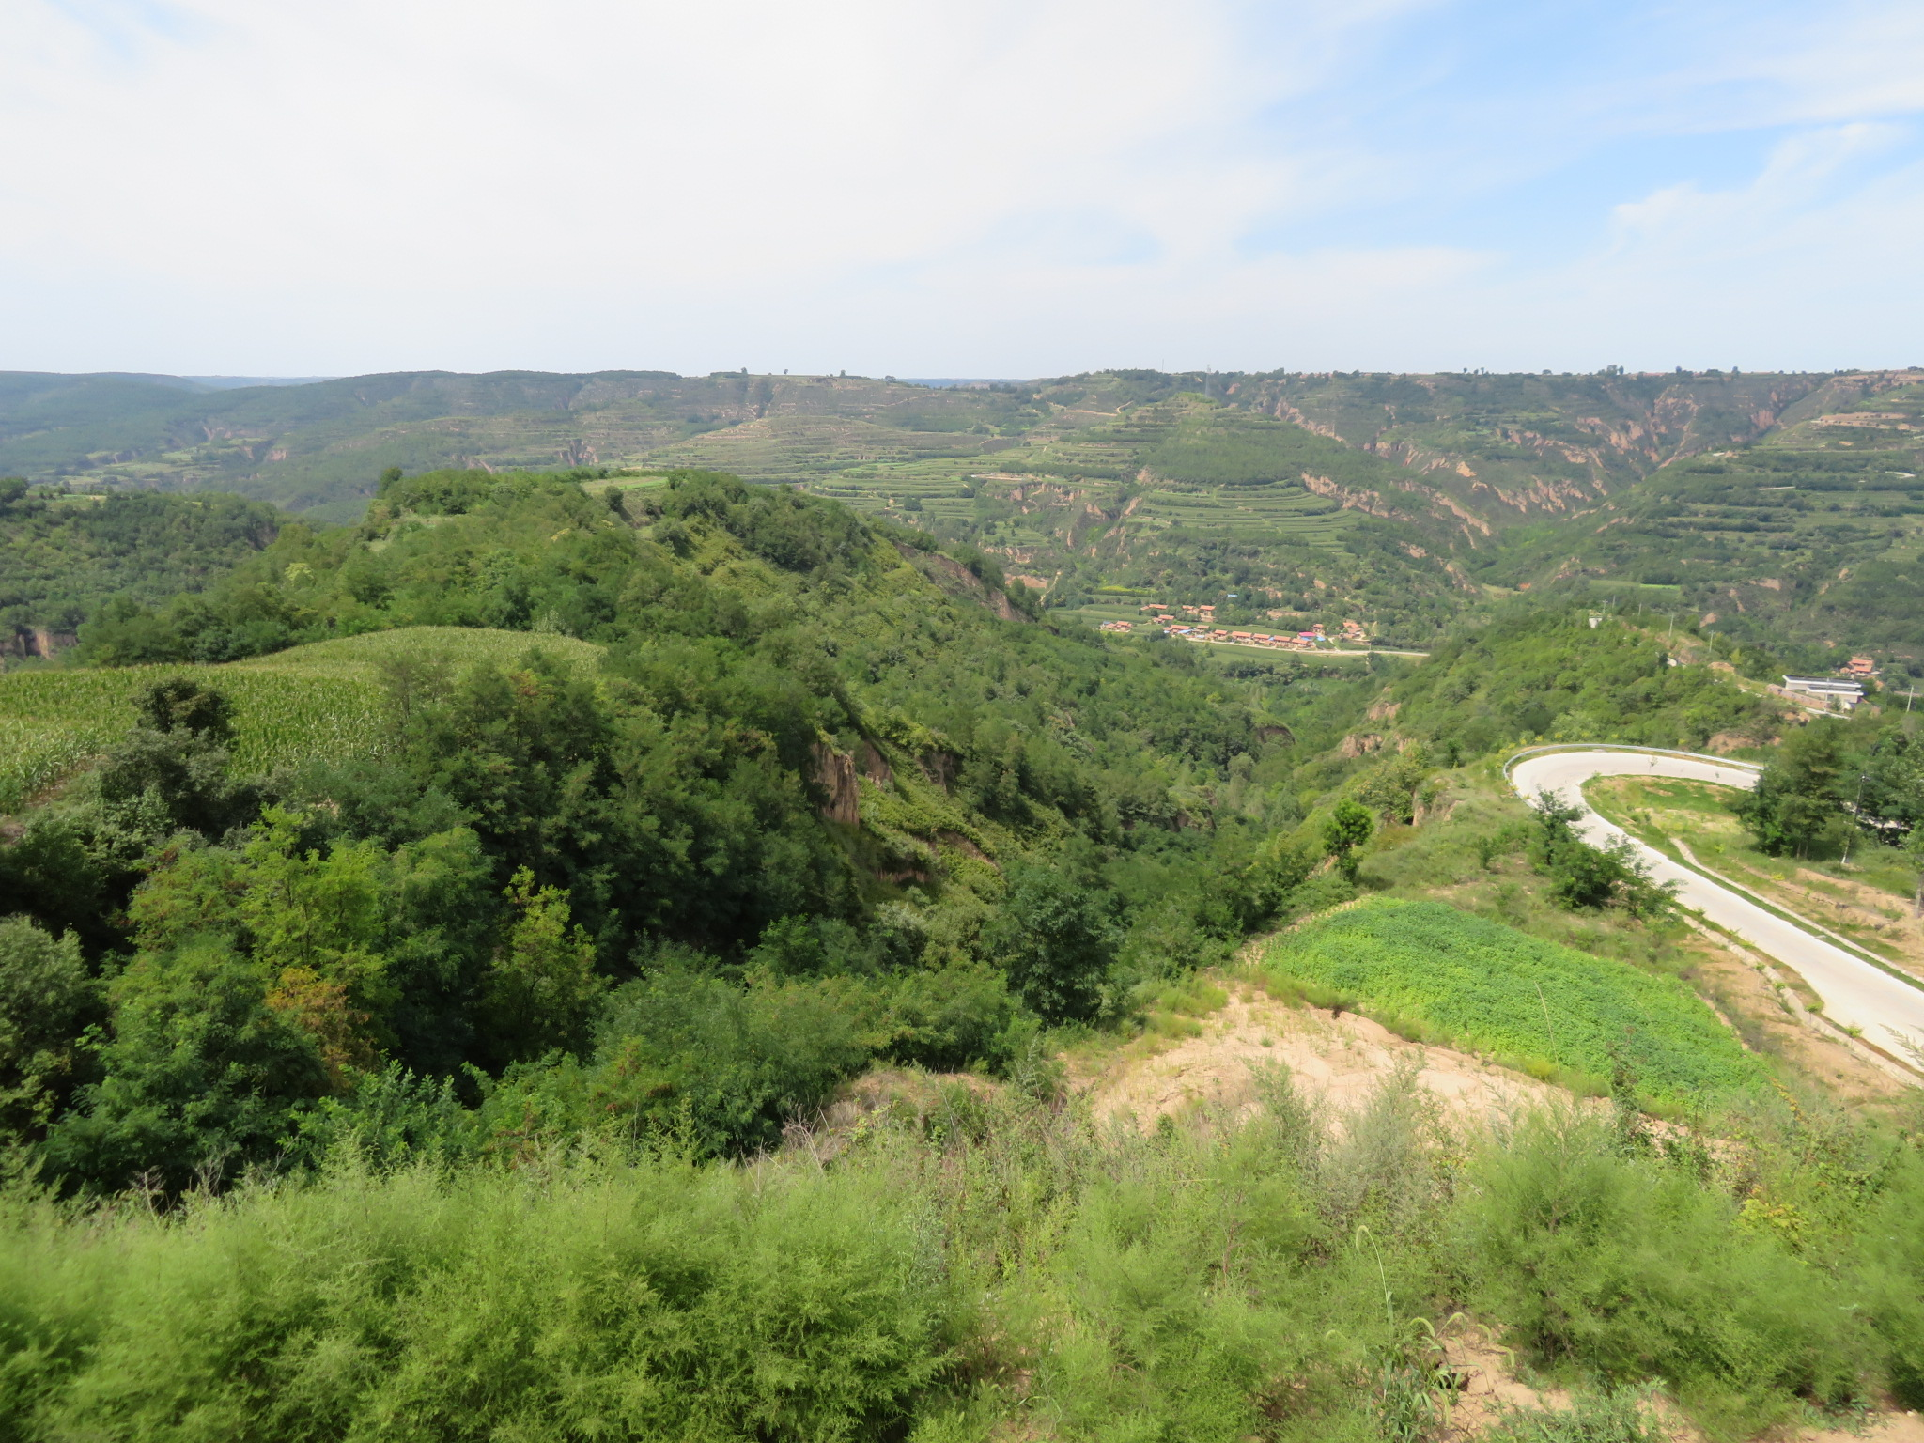 | 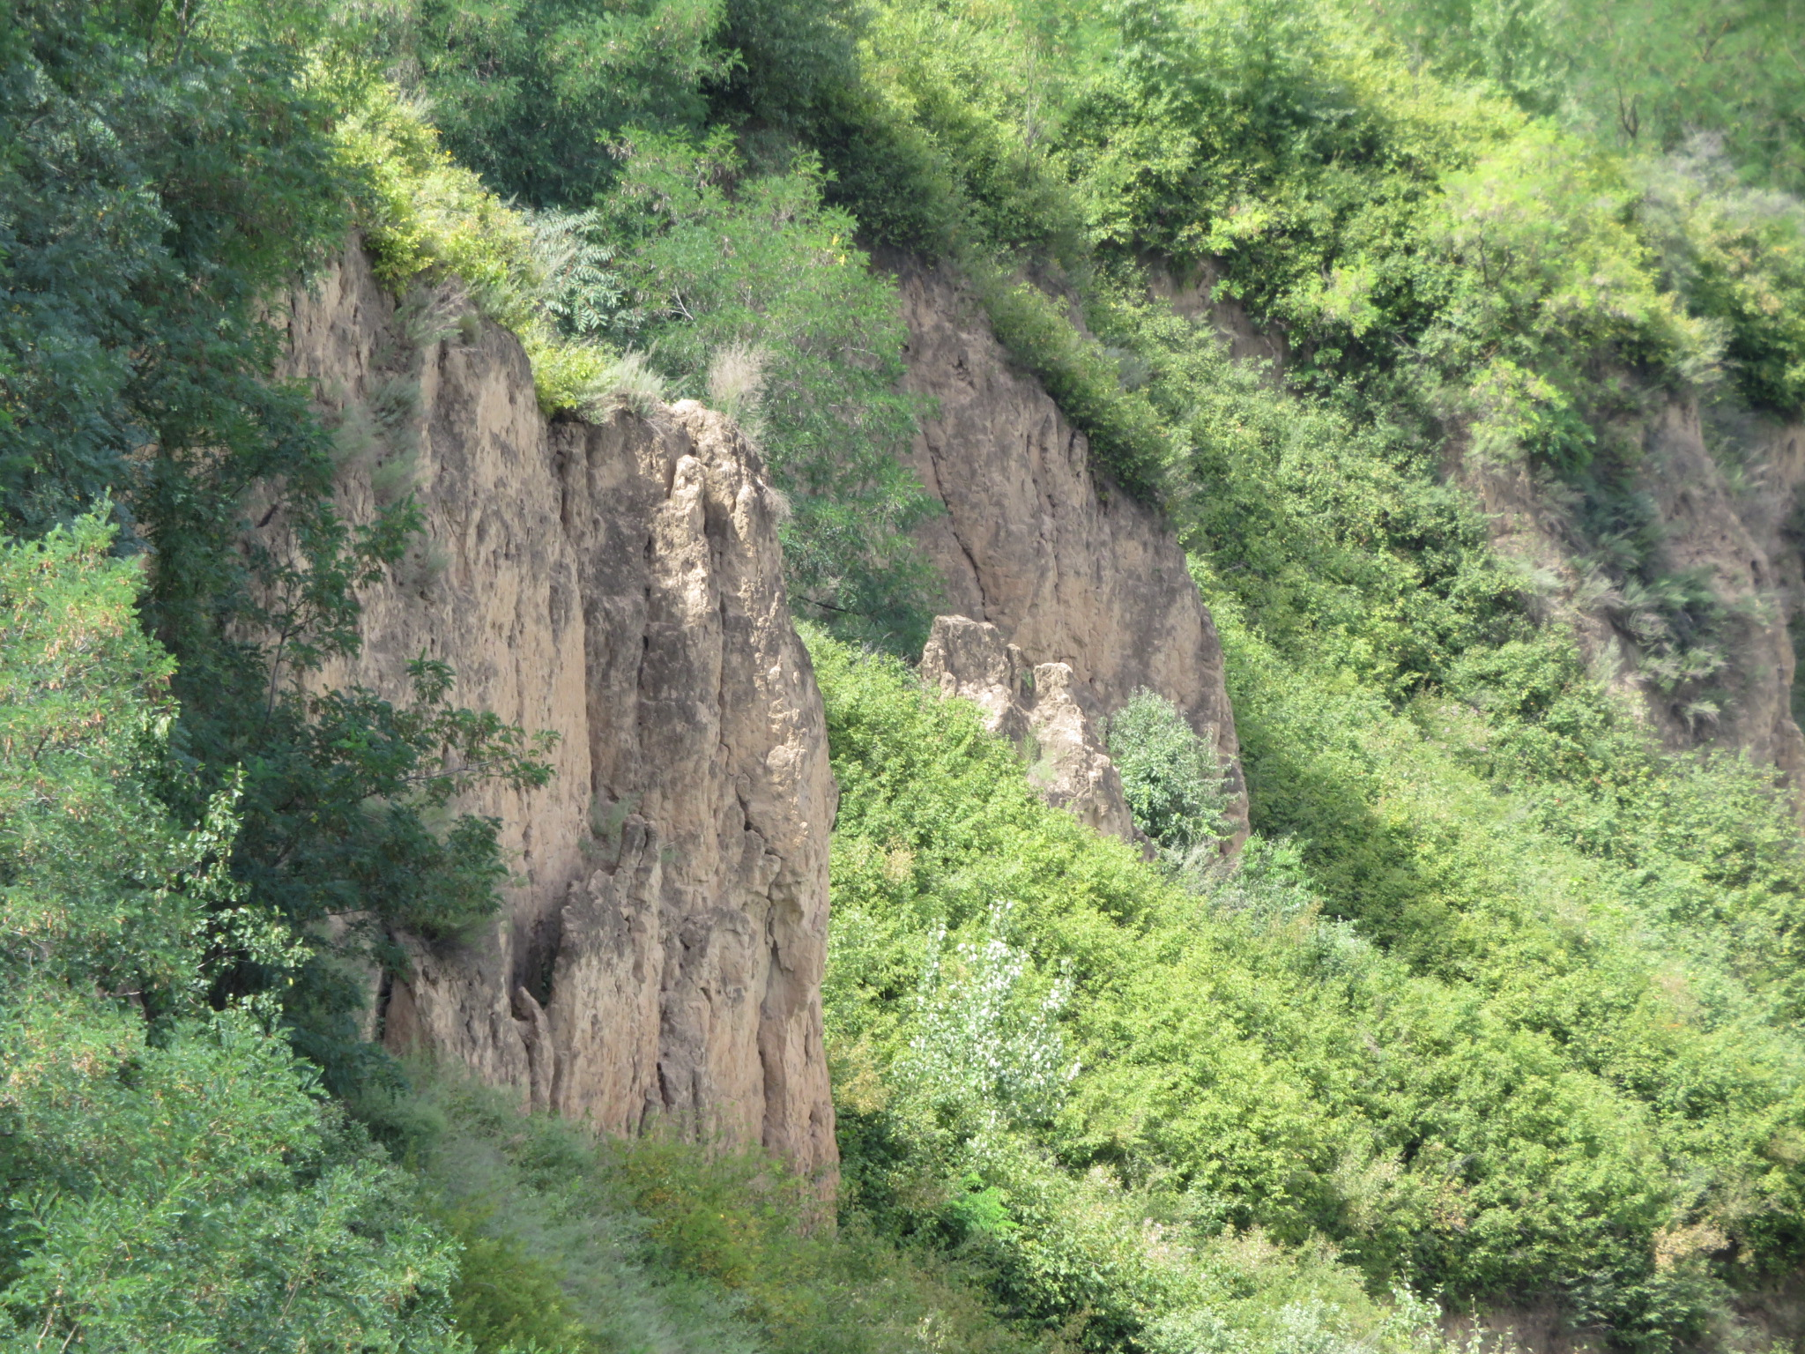
矿区照片2-1 | 矿区照片2-2
中更新统(Q2)：
广泛分布于黄土塬区，离石组覆盖于午城黄土之上，厚40—80m，岩性为淡灰黄（局部微红）色黄土，夹棕红色古土壤及钙质结核层，中密，力学性能一般，底部为冲洪积粉砂层，通常含水。
上更新统（Q3m）：
全矿区均有分布，构成黄土塬、梁、峁的表层，不整合于一切老地层之上，厚6—15m，岩性为淡灰黄色疏松黄土，本层上更新统马兰黄土即为主要的拟开采矿层。

4、矿体特征
经初步调查，矿区主采矿体主要为第四系上更新统马兰组淡灰黄色黄土。矿体特征呈土黄色，泥状结构，稍湿，具硬塑型。局部含有少量的灰白色泥、钙质团块，见水后具弱膨胀性，粘性较好。
经和矿区较近的同类矿山对比，矿石的粒度组成及含量、塑性指数、干燥敏感系数、烧失量（%）、碳酸盐质颗粒、放射性强度等物理性能符合建筑技术指标要求，为较好的砖瓦用粘土矿。矿区保有资源量规模较大，初步估算矿权范围内保有砖瓦用粘土矿893.36万立方米。

5、土地资源利用现状
本次新设开采规划区块范围占地面积0.3597km²(35.97hm²)。依照《土地利用现状分类》(GB/T21010-2017)、矿区所在地遥感影像、建设单位提供的矿区土地利用现状图，结合项目实地踏勘的情况，采用图斑解译得到矿区内土地利用情况（见表2-2）。按土地分类一级地类划分：耕地为8.16 hm²，林地为27.48 hm²，交通运输用地0.33hm²。根据调查，该开采规划区块范围内土地权属为正宁县西坡镇伍畔村,矿区范围内权属明确，不存在土地权属争议。
表2-2 正宁县西坡镇伍畔村砖瓦用粘土矿土地利用现状表
一级地类 |  | 二级地类 |  | 面积（hm²） | 比例(%)
编号 | 地类 | 编号 | 地类 | 面积（hm²） | 比例(%)
01 | 耕地 | 0103 | 旱地 | 8.16 | 22.7
03 | 林地 | 0301 | 乔木林地 | 27.48 | 76.4
10 | 交通运输用地 | 1006 | 农村道路 | 0.33 | 0.90
合计 |  |  |  | 35.97 | 100

（二）规划调整的必要性
1、优化矿产资源规划的需要
《正宁县矿产资源总体规划（2016—2020年）》发布实施后，正宁县因采矿许可证过期且矿产资源储量不足问题依法关停砖瓦用粘土企业14家，公告注销采矿权1宗，通过挂牌方式成功出让并新立采矿权1宗（正宁县湫头镇苟仁村砖瓦用粘土矿）。目前仅存县级发证采矿权5宗，均为砖瓦用粘土采矿权，分布在离县城较远的乡镇村庄，只能供应辖区村庄农宅建设需求，已无法满足我县重大工程项目建设、城乡建设及县城周边农宅建设建筑用砖需求。为优化采矿权布局，确保全县经济社会健康稳定发展，需及时调整第三轮矿产资源总体规划中的开采规划区块。
2、社会经济发展、优化矿业产业布局的需要
正宁县大多数砖瓦用粘土矿经过多年的开发，资源进一步枯竭，部分矿山积极探索、边采边勘，获得了较好的勘查效果，新发现了可观的资源，需要进一步调整开采规划区块，为矿山调整提供依据。
3、重大项目建设的需要
2015年以前，全县经济社会发展相对较缓，建筑用砖需求量基本可通过自给自足的方式得到满足，但随着全县棚改工作的全面展开，以及银西高铁、甜永高速等重大项目扎堆落地，全县砖瓦用粘土资源需求急速上升，全县建筑用砖产量已无法满足市场需求，加之全县砖瓦用粘土企业大多建成于上世纪八十年代，经过多年开采，剩余资源储量不足，采矿区内土源枯竭。2016年以来，全县对24家砖瓦用粘土企业依法进行关停，县城周边无一砖瓦用粘土矿，建筑用砖资源供需矛盾更加突出，县城所有的建筑均需通过向外采购来满足用砖需求，直接导致用砖成本大幅增加，建设项目工程造价明显提高，进而造成物价上涨、房价拔高等一系列问题产生，不仅给公众消费带来极大压力，更在无形中增加了全县财政压力，严重影响了全县经济社会健康稳定发展。为优化矿产资源开采布局，确保全县经济社会健康稳定发展，优化调整第三轮矿产资源总体规划中开采区划设置迫在眉睫。
4、项目建设可为当地脱贫致富做出一定贡献

正宁县西坡镇伍畔村砖瓦用粘土矿矿产资源的开发利用，为当地社会提供了一个可观的经济增长点和就业机会，增加当地就业率，促进地方经济的发展，促进了当地精准扶贫工作，具有较好的经济效益和社会效益。随着我县棚改工作的全面展开，以及银西高铁、甜永高速等重大项目建设，需要大量的砖瓦用粘土，对改善西坡镇区域交通条件和投资环境，促进经贸流通，创造有利的投资环境、带动区域社会经济跨越式发展、促进和谐社会和加快全面建成小康社会起到积极的作用。

三、调整的思路原则

（一）规划调整依据

1、国土资源部办公厅《关于落实<矿产资源规划编制实施办法>严格规划管理的通知》(国土资厅发〔2013〕24 号)。

2、国土资源部《关于做好矿业权设置方案审批或备案核准取消相关工作的通知》(国土资规发〔2015〕2 号)。

3、甘肃省国土资源厅《关于进一步规范矿产资源勘查开发项目规划审核的通知》甘国土资规函〔2015〕34号）。

4、《关于做好矿业权设置方案审批或备案核准取消后相关工作的通知》(甘国土资规发〔2015〕150 号)。

5、《甘肃省国土资源厅关于做好矿业权设置区划有关工作的通知》（甘国土资规发〔2016〕7号）。

6、《关于明确市州级矿产资源总体规划调整有关问题的通知》（甘国土资规发〔2016〕87号）。

7、《矿产资源总体规划调整及上图入库操作指南》。

8、《甘肃省矿产资源总体规划（2016年-2020年）》（甘肃省人民政府，2017年）。

9、《庆阳市矿产资源总体规划（2016年-2020年）》（庆阳市人民政府，2018年）。

10、《正宁县矿产资源总体规划（2016年-2020年）》（正宁县人民政府，2018年）。

（二）矿业权设置区划原则

1、符合国家法律法规和相关产业政策的原则。矿业权设置区划须符合法律法规的规定，执行国家和地方有关产业政策，遵守有关标准和规范。

2、矿业权合理布局的原则。矿业权设置区划要统筹考虑区域资源特点、地质勘查工作程度、矿产资源勘查开发条件、矿产资源规划分区等因素，合理设置采矿权开采规划区块，推进已有矿业权整合，促进规模开发。

3、保障当地矿业经济可持续发展的原则。本次调整方案应从实际情况出发，在科学论述拟设矿权基本情况的基础上，合理划定矿权范围；要充分考虑砂石粘土的特点，力求发挥资源优势，保障当地矿业经济可持续较快发展，同时满足当地经济建设的迫切需求和促进当地劳动力的就业。

4、紧缺和重要矿产优先的原则。矿业权设置区划要统筹考虑各类矿产矿业权的合理设置，优先保证国家重要矿产的矿业权设置。

5、矿业权排他的原则。除属同一矿业权人的情形外，矿业权在垂直投影范围内原则不得重叠设置。

6、经济、社会、环境效益相统一的原则。在支撑经济社会发展的同时，要充分考虑将来的勘查、开采活动对环境的影响，避免引起严重的环境破坏和地质灾害。

本次矿产资源规划调整方案，严格遵守设置原则，新设开采规划区块设置合理：①新设开采规划区块开采矿种为砖瓦用粘土，矿石的粒度组成及含量、塑性指数、干燥敏感系数、烧失量（%）、碳酸盐质颗粒、放射性强度等物理性能符合建筑技术指标要求，为较好的砖瓦用粘土矿；②新设开采规划区块属空白区新设，符合以上原则。

四、调整内容与结果

（一）准入条件

办矿资质的准入条件：具备独立企业法人资格，要有与生产规模相适应的资金及先进的工艺技术和设备，具备与矿山开采规模相适应的人才、技术和管理制度。

开采规模准入条件：开采规模不低于规划规定的最低开采规模要求。最低开采规模的划定不低于省级规划规定的最低开采规模，但特殊区域或者资源赋存条件不好的地区可以根据当地矿产资源开采实际划定最低开采规模。

区域准入条件：依法取得土地使用权，矿山范围内无权属争议且不能超越开发利用方案确定的准许开采范围。

资源准入条件：要有矿山服务年限内生产规模相适应的资源储量规模，资源储量依据相应主管部门批准的地质勘查报告。

环境保护准入条件：经相关部门审批的矿产资源开发与恢复治理方案及环境影响评价报告。对于不提交上述规定所需材料的企业，采矿权登记管理机关不予核发、换发采矿许可证，任何单位和部门不得审批采矿权的相关手续。

安全生产准入管理条件：严格按照相关部门审批的矿产资源开发利用方案的安全生产准入管理要求，严格矿山安全评价“三同时”制度，建设项目的安全设施，必须与主体工程同时设计、同时施工、同时投入生产；申请新建矿山必须配备专职安全管理人员，经专业培训并持证上岗。

绿色矿山建设准入条件：新建矿山必须按照绿色矿山要求进行规划、设计、建设和运营管理。新建矿山、大中型生产矿山全部达到绿色矿山标准，小型矿山企业按照绿色矿山条件严格规范管理，逐步完善税费等经济政策，加强技术政策引导，鼓励矿山企业加大科技投入和技术攻关，确保新建矿山实现合理开发、资源节约、环境保护、安全生产和社区和谐。

（二）调整结果

《正宁县矿产资源总体规划（2016-2020年）》中已有采矿权29个（截止目前已注销24个采矿权），开采规划区块2个（均未投放）。经本次规划调整后（拟新设1个开采规划区块），正宁县共有采矿权5个，开采规划区块3个，符合规划中矿山总数指标要求。

本次规划调整工作涉及空白区新设矿产资源开采规划区块1个，调整结果为：

矿产资源开采规划区块名称：正宁县西坡镇伍畔村砖瓦用粘土矿

开采矿种：砖瓦用粘土

矿权面积：0.3597km²

矿产资源开采规划区块范围由4个拐点坐标组成。拐点坐标见表2-1。

矿产资源开采规划区块范围拐点坐标由正宁县自然资源局提供。

抄送：市自然资源局；县委办公室,县人大常委会办公室,县政协办公室。
正宁县人民政府办公室 2020年4月23日印发
共印30份

